Программа онлайн-конференции

«Исследовательская и проектная деятельность школьников: выход за пределы заданного»
__________________________________________________________________
Экспертное мнение педагогов-практиков о ценности исследовательской деятельности детей и подростков, об организации ученического исследования и перспектив представления его результатов

дата проведения:
с 14 по 16 ноября 2023 года с 19.00 до 20.00 (МСК)

Спикеры конференции:
Обухов Алексей Сергеевич, кандидат психологических наук, ведущий эксперт Центра общего и дополнительного образования имени А.А. Пинского, доцент Института образования НИУ ВШЭ, главный редактор журнала «Исследователь/Researcher»
Крайнова Полина Олеговна, преподаватель, сотрудник лаборатории проектирования содержания образования НИУ ВШЭ, заместитель главного редактора научно-исследовательского журнала «Исследователь/Researcher»

Москва, 2023 год

Раздел 1. ОБЩАЯ ХАРАКТЕРИСТИКА КОНФЕРЕНЦИИ
  - Цель реализации конференции
Цель: сформировать представление педагогов и родителей о ценности исследовательской деятельности как средства развития школьников. Дать представление об общих правилах работы над исследованием, а также о возможностях участия в конкурсах исследовательских работ, имеющихся ресурсах, помогающих сопроводить учебные исследования школьников.
Актуальность темы: исследовательская деятельность - одна из наиболее развивающих линз, через которую ребенок может смотреть на мир. Являясь следствием природного любопытства, исследование в то же время служит мощнейшим катализатором многих важных для развития личности параметров и навыков. Это и планирование, и целеполагание, и дисциплина, и поиск информации, и анализ, и рефлексия. Для того, чтобы исследование было не просто формальностью и профанацией, но действительно вдохновляющей и полезной деятельностью, приносящей удовольствие и признание, нужно уметь грамотно организовывать его и знать, куда и как предоставить получившуюся работу.

Актуальные вопросы:
- Что такое исследование и чем оно отличается от проекта?
- Каковы основные составляющие исследования?
- Какова роль взрослого при сопровождении работы школьника?
- Что делать школьнику со своей исследовательской работой дальше?
- В каких конкурсах исследовательских работ можно принять участие?
- Как подготовить работу к участию в конкурсе и как подать заявку?
- Как оцениваются работы на конкурсе?
Категории слушателей: Учителя общего и дополнительного образования, воспитатели дошкольных учреждений, а также родители, для которых актуальна данная тема.
  - Представление спикеров конференции
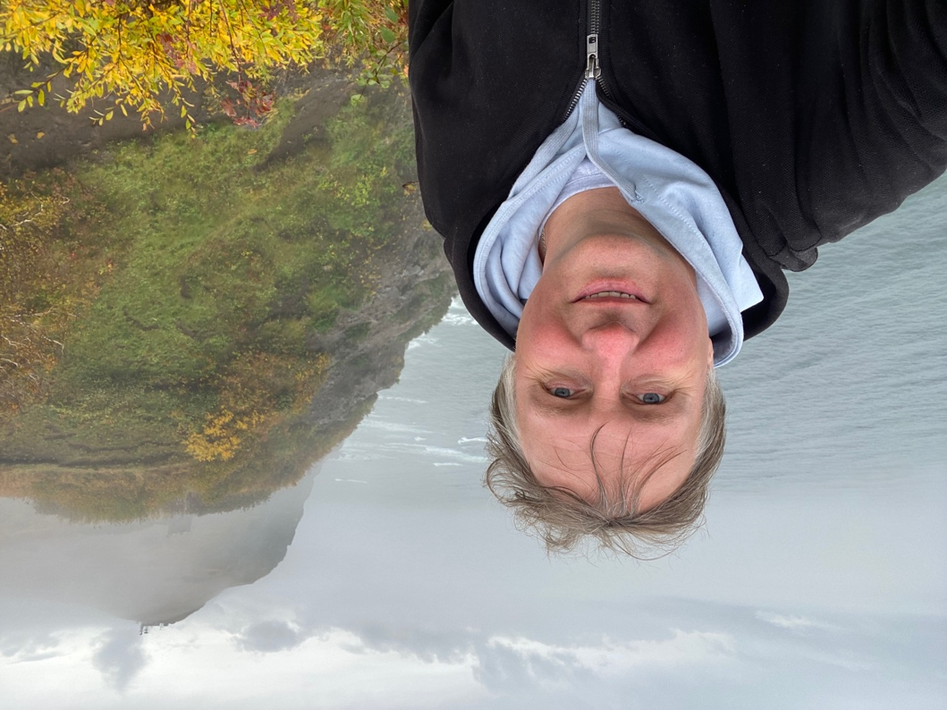
Обухов Алексей Сергеевич
Кандидат психологических наук, доцент, Ведущий эксперт Центра общего и дополнительного образования имени А.А. Пинского Института образования НИУ ВШЭ, Профессор кафедры психологической антропологии Института детства МПГУ, Руководитель педагогической практики МГИМО
        - Руководитель исследовательской специализации «Социокультурная психология и антропология» Школы № 1553 имени В. И. Вернадского
        - Научный руководитель исследовательского центра «Точка варения» Колледжа 26 КАДР
        - Научный руководитель Международной исследовательской школы, а также сетевой лаборатории «Топос. Краеведение» и фестиваля краеведческих объединений «Краефест»
        - Научный руководитель сетевой лаборатории «Топос. Краеведение» и фестиваля краеведческих объединений «Краефест»
        - Член оргкомитетов Всероссийского конкурса юношеских исследовательских работ имени В.И. Вернадского, Всероссийского конкурса исследовательских работ учащихся «Тропой открытий В.И. Вернадского», Всероссийского конкурса «Человек на Земле»
        - Председатель жюри Всероссийского конкурса исследовательских работ и творческих проектов дошкольников и младших школьников «Я – исследователь»
        - Научный консультант Всероссийского конкурс исследовательских работ и проектов школьников «Высший пилотаж»
        - Главный редактор журнала «Исследователь/Researcher»
        - Автор идеи и организатор марафона «Открываем мир» и научный консультант Международных интеллектуальных игр
e-mail: ao@redu.ru
8 (903) 712-96-83

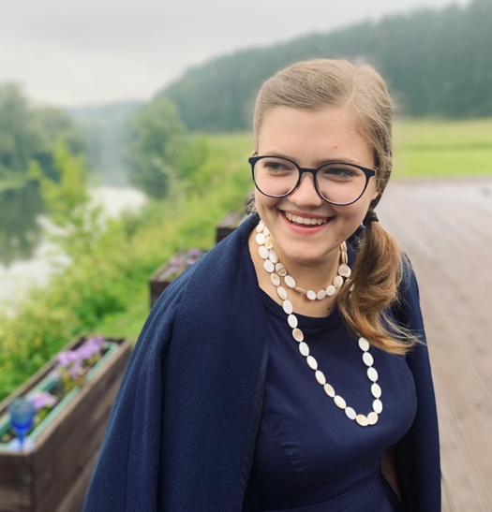
Крайнова Полина Олеговна
Преподаватель курсов «Возрастная психология развития» и «Лучшие инновационные практики образования»; сотрудник лаборатории проектирования содержания образования НИУ ВШЭ; заместитель главного редактора научно-исследовательского журнала «Исследователь/Researcher»;
- 10 лет работает в образовательной среде с детьми и подростками всех возрастов как практик, теоретик, аналитик;
- имеет большой опыт работы классным руководителем и тьютором;
- сертифицированный тренер по осознанному выбору профессии;
- принимала участие в создании системы тьюторского сопровождения в Хорошколе;
- автор научных публикаций.
po-krainova@yandex.ru
+79150550403

Раздел 2. СОДЕРЖАНИЕ КОНФЕРЕНЦИИ
2.1. Краткое содержание
1 день (продолжительность ~ 1 час)

Онлайн-лекция Полины Олеговны Крайновой
«Ученическое исследование: общие принципы»
1. Приветствие. Представление.
2. Что такое исследование?
3. Чем исследование отличается от проекта, лабораторной работы, изучения тематической литературы?
4. Основные составляющие исследовательской работы.
5. Роль взрослого в ученическом исследовании.
6. Ответы на вопросы, поступившие в учебный центр.
7. Пожелания и выводы.

2 день (продолжительность ~ 1 час)

Онлайн-лекция Алексея Сергеевича Обухова

«Ученические исследования: от рождения замысла до представления на конкурсе»
1. Приветствие. Представление.
2. Замысел исследования: пути рождения.
3. От замысла к реализации: позиция наставника и пути сопровождения.
4. Представление результатов: как выбрать конкурс и подать на него работу.
5. Примеры конкурсов, на которые можно подать работы .
6. Экспертиза конкурсных исследовательских работ – отличие от оценки.
7. Рефлексия по итогам конкурса – кому и зачем это нужно?
7. Ответы на вопросы, поступившие в учебный центр.
8. Пожелания и выводы.

3 день (продолжительность ~ 1 час)

Дискуссия Алексея Сергеевича Обухова и Полины Олеговны Крайновой

«Исследовательская работа – это интересно»
- Приветствие и представление.
- Основные ошибки в практике реализации исследований школьниками.
- Пожелания и выводы.
- Ответы на вопросы, поступившие в учебный центр.

